Отчет по мероприятиям 19.12. - 25.12.2022 г.

21.12.2022года в сельском поселении Куть-Ях, на базе спортивного комплекса "Лидер" прошла спортивная эстафета "Салют", приуроченная к празднованию Нового года и Рождества Христова.
В эстафете приняли участие две команды, "Лидер" и детский сад "Морошка".
Эстафета прошла в теплой, дружественной обстановке, все получили море ярких эмоций и впечатлений. Участники не только проявили силу, ловкость и выносливость, но и умение работать в команде, чувствовать друг друга и поддерживать во всем. По итогам эстафеты победила команда детского сада "Морошка".
Команды были награждены грамотами и новогодними подарками!

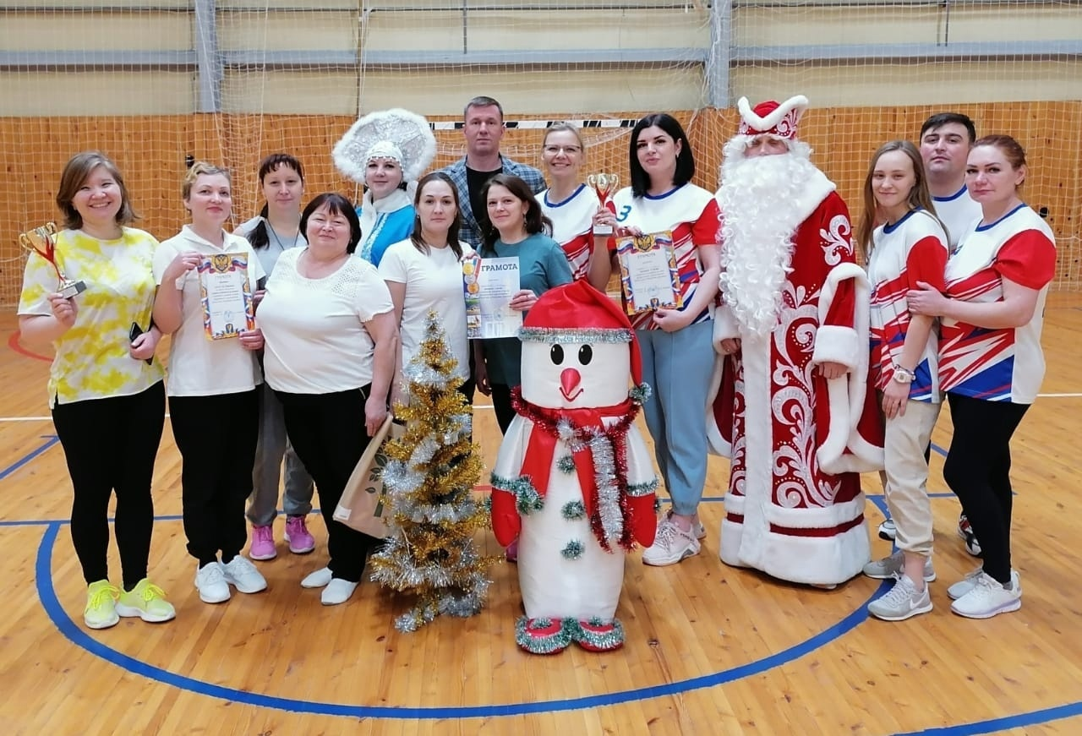

24.12.2022года на лыжной трассе сельского поселения Сентябрьский проходили соревнования по лыжным гонкам «Новогодняя гонка», в которых приняло участие 25 человек в 4 возрастных категориях, победители и призеры награждены кубками, медалями и грамотами.

